海安县教师发展中心
教科部〔2017〕002号

关于举行县级微型课题研究成果交流活动的通知
各区镇、局直各单位，各中小学幼儿园：
为推进微型课题研究，总结成功经验，共享研究成果，县教科室将开展2016年度县级微型课题研究成果交流活动，现将有关事项通知如下：
一、时间地点
⒈初等教育组：3月9日下午1:30，海师附小礼堂。
⒉中等教育组：3月9日下午1:30，海师附小报告厅。
二、参与对象
⒈局直各单位教科室主任、各镇（区）兼职教科员。
⒉根据《关于开展2016年度县级微型课题研究成果交流活动的预备通知》要求，于2月10日前提交研究报告的课题主持人方可参与交流，否则不能参与。具体名单见附件。
三、交流准备
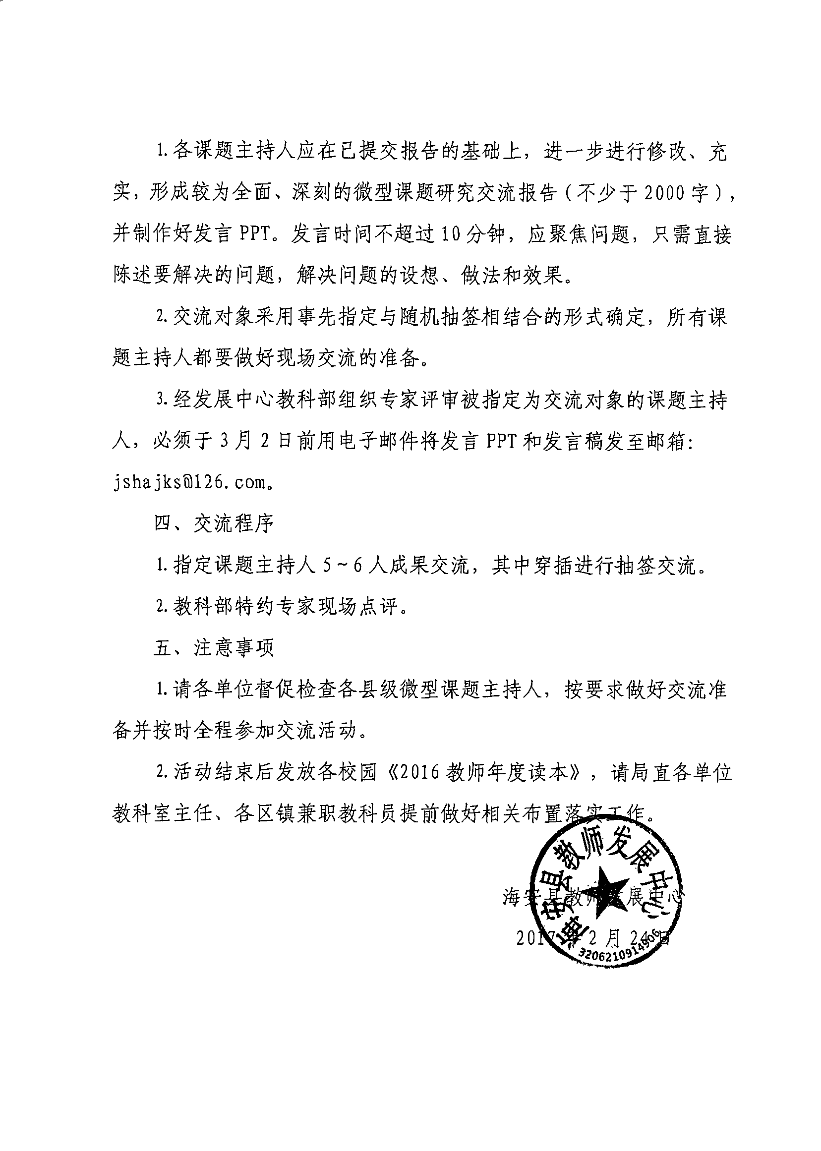

三、交流准备
⒈各课题主持人应在已提交报告的基础上，进一步进行修改、

附件：
序号 | 单位 | 主持人 | 课题名称
16002AA | 海安镇仁桥幼儿园 | 于小红 | 以绘本阅读促进小班幼儿想象力发展的案例研究
16045AQ | 海安镇海南幼儿园 | 王育梅 | 家园合作培养农村小班幼儿自主管理能力的案例研究
16047AQ | 海安镇隆政幼儿园 | 陆春琴 | 合理利用乡土资源开展中班幼儿自主游戏的案例研究
16048AQ | 海安镇明道幼儿园 | 傅爱武 | 家园合作培养幼儿早睡早起习惯的案例研究
16049AQ | 海安镇明道幼儿园 | 沈蓝 | 以精细化管理理念改善家园沟通的案例研究
16050AQ | 海安镇明道幼儿园 | 张晓云 | 家园合作培养中班幼儿自我安全防范能力的案例研究
16051AQ | 海安镇田庄幼儿园 | 严屿秋 | 大班游戏化绘本拓展活动的课例研究
16083BA | 海安镇丹凤小学 | 许玉香 | 小学生游记写作指导的课例研究
16084BA | 海安镇青萍小学 | 张小玲 | 农村低年级学生写话教学指导的课例研究
16085BA | 海安镇仁桥小学 | 张平 | 小学语文经典文学作品阅读指导的课例研究
16086BA | 海安镇田庄小学 | 曹为盛 | 中年级语文课本插图资源运用的课例研究
16087BA | 海安镇田庄小学 | 曹铀 | 农村高年级学生课外阅读指导的案例研究
16089BA | 教师进修学校附属小学 | 丁丽娟 | 小学低年级句式迁移结构化教学的课例研究
16090BA | 教师进修学校附属小学 | 纪海燕 | 促进中年级学生语文课堂倾听能力发展的课例研究
16091BA | 教师进修学校附属小学 | 刘晓丽 | 基于读写链接理念的“童年主题”群文阅读案例研究
16092BA | 教师进修学校附属小学 | 苏婵娟 | 以微型日记提升中高年级学生写作水平的案例研究
16093BA | 教师进修学校附属小学 | 万久红 | 低年级句子有效教学的课例研究
16094BA | 教师进修学校附属小学 | 王晓琴 | 优化高年级写景类课文教学的课例研究
16095BA | 教师进修学校附属小学 | 杨惠 | 促进文化传承的小学古诗词教学课例研究
16096BA | 教师进修学校附属小学 | 袁亚琴 | 基于“即时情境”的童心作文教学课例研究
16104BA | 明道小学 | 管长松 | 提高高年级学生书写质量的个案研究
16105BA | 明道小学 | 季晓云 | 三年级学生语文预习指导的案例研究
16106BA | 明道小学 | 李梅芳 | 基于生本视角的第二学段非连续性文本阅读指导课例研究
16107BA | 明道小学 | 邵小玲 | 中年级学生有效课外阅读指导的案例研究
16108BA | 明道小学 | 朱晓燕 | 小学语文课堂有效提问的课例研究
16132BB | 海安镇海北小学 | 彭寿琴 | 小学数学试卷评析有效性的案例研究
16133BB | 海安镇胡集小学 | 於慧敏 | 以直观材料辅助中高年级“数与代数”领域教学的课例研究
16134BB | 海安镇隆政小学 | 李秀红 | 小学生数学动手操作有效指导的课例研究
16135BB | 海安镇仁桥小学 | 陈娟 | 基于生长性课堂理念的小学几何教学课例研究
16136BB | 海安镇孙庄小学 | 周蓝 | 农村高年级学生数学作业书写笔顺指导的研究
16138BB | 教师进修学校附属小学 | 洪小莉 | 小学“空间与图形”错题成因与对策的研究
16139BB | 教师进修学校附属小学 | 黄小燕 | 用3D打印技术培养小学生数学创新能力的课例研究
16140BB | 教师进修学校附属小学 | 刘海玲 | 用“数学魔术”改善小学数学课堂教学的课例研究
16141BB | 教师进修学校附属小学 | 张春新 | 儿童数学问题意识培养的课例研究
16146BB | 明道小学 | 陈海霞 | 有效融合珠心算的小学数学教学课例研究
16147BB | 明道小学 | 陈云 | 利用学生差异开展低年级珠心算教学的课例研究
16148BB | 明道小学 | 彭文珍 | 小学数学课堂巡视有效性的课例研究
16149BB | 明道小学 | 王玉红 | 低年级学生空间观念培养的课例研究
16165BC | 海安镇丹凤小学 | 罗锦 | 利用“班班通”改善小学英语教学互动的课例研究
16166BC | 海安镇胡集小学 | 江润 | 小学英语小班化阅读教学的课例研究
16167BC | 海安镇隆政小学 | 程红梅 | 小学英语体验式教学的课例研究
16169BC | 教师进修学校附属小学 | 高春琴 | 高年级小组循环英语日记指导的研究
16170BC | 教师进修学校附属小学 | 胡佳丽 | 高年级英语练习“备选答案我设计”的案例研究
16171BC | 教师进修学校附属小学 | 周慧娟 | 中年级“艺术英语”阅读教学课例研究
16173BC | 明道小学 | 贲能美 | 《译林》新版英语Grammar Time有效教学课例研究
16178BD | 明道小学 | 闻美娟 | 高年级女生心理健康教育的个案研究
16181BK | 海安镇青萍小学 | 倪海冬 | 农村少儿趣味田径运动的课例研究
16182BK | 海安镇孙庄小学 | 景霞 | 中年级手足双门球小组合作学习的课例研究
16183BL | 教师进修学校附属小学 | 张卫琴 | 应用图形谱实施歌唱教学的课例研究
16190BM | 明道小学 | 章丽 | 阶段推进儿童连环画创作教学的课例研究
16198BP | 教师进修学校附属小学 | 吴东杰 | 用3D打印技术培养城镇小学生创新能力的课例研究
16231CC | 海安镇仁桥初级中学 | 章日红 | 初中留守儿童英语学习习惯不良矫治的个案研究
16232CC | 海安镇孙庄初级中学 | 高华 | 利用英语课本话题进行中考写作训练的课例研究
16243CG | 海安镇孙庄初级中学 | 万勇 | 初中物理高效课堂师生互动策略的课例研究
16254CH | 海安镇仁桥初级中学 | 许国梅 | 多元评价提高初中生化学学习自我效能的案例研究
16259CM | 海安镇隆政初级中学 | 胡宝勤 | 以3D打印技术改善初中明暗造型教学的课例研究
16260CM | 海安镇隆政初级中学 | 孙飞 | “扎染”乡土美术资源开发的课例研究

